Dekonstruktivismus
Frank Gehry hat sowohl in Prag mit seinem Gebäude „Ginger und Fred“ als auch in der architektonischen Gestaltung des Guggenheim Museums in Bilbao mit dem Dekonstruktivismus ein weiteres wesentliches Konzept der Postmoderne umgesetzt.
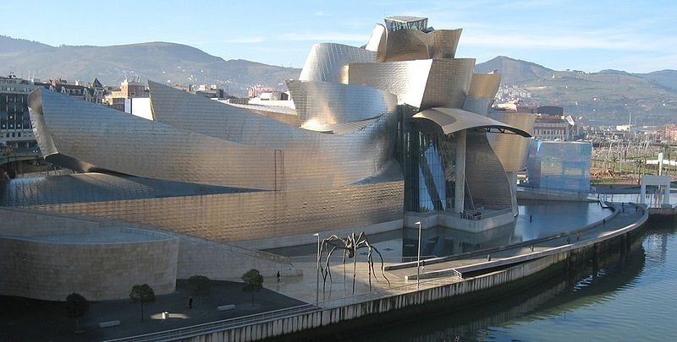
© MykReeve

Arbeitsauftrag:

- Beschreiben Sie, inwiefern die Architektur der Gebäude den Betrachter irritiert.

- Zeigen Sie an einigen Aspekten in Stamms „Agnes“, wie der Leser in seiner Wahrnehmung der erzählten Wirklichkeit verunsichert wird.

  - Merkmale des unzuverlässigen Erzählens (vgl. entsprechendes Modul)

  - mehrere Fiktionsebenen und deren Vermischung (vgl. entsprechendes Modul)

  - problematische Identitäten der Hauptfiguren (vgl. entsprechendes Modul)

